Trabajo Prático

De Informática

-Zoe Páez

-Pia Jofré

-Colegio Del Prado

-3°a

-2024

ACTIVIDADES;
1- Investiga sobre la Amenaza indicada (diapositiva 27):
a - Definición
b - Características de la amenaza
c - Cómo es ocasionada
d - Cómo es posible evitarla
e - Imágenes o link de video relacionado al tema.
RESPESTAS;
1). PIShING
a).Pishing es un término informático que son técnicas que persiguen a un engaño a una víctima, ganándose s confianza y hacerse pasar una empresa o persona para manipularla hacer que haga acciones que no debería de realizar.
b).La característica es que el phishing tiene como objetivo engañar al destinatario para que realice la acción deseada por el atacante, como revelar información financiera, credenciales de acceso al sistema u otra información sensible.
c). Se ocaciona por los ciberdelincuentes que envían correos electrónicos falsos como anzuelo para “pescar” contraseñas y datos personales valiosos.
d). Para evitar el virus, nunca respondas a un mensaje de spam: al hacerlo, los estafadores detectan que tu dirección de correo electrónico está activa y recibirás más spam. Nunca hagas clic en enlaces ni abras archivos adjuntos de correos electrónicos de spam. Así, evitarás descargar malware o ser víctima de un ataque de phishing.
e). https://youtu.be/q2oC3XunbS0?si=3838CdfGKY8q7gkh


a).Escaneo de pertos:
a). Un escaneo de puertos es una técnica común que utilizan los piratas informáticos para descubrir puertas a La criptografía es una práctica que consiste en proteger información mediante el uso de algoritmos codificados, hashes y firmas.iertas o puntos débiles en una red .
b). Un ataque de escaneo de puertos ayuda a los cibercriminales a encontrar puertos abiertos y determinar si están recibiendo o enviando datos. También puede revelar si una organización está utilizando dispositivos de seguridad activos, como firewalls.
c). Un escáner de puertos funciona enviando paquetes a diferentes puertos de un sistema o red y escuchando las respuestas.
d). Un firewall potente : un firewall puede impedir el acceso no autorizado a la red privada de una empresa. Controla los puertos y su visibilidad, y detecta cuándo se está realizando un escaneo de puertos antes de cerrarlo.
e). https://youtu.be/DH_y_SThSA0?si=-C-RZaomHtz2KR4E


Criptografia;
a). La criptografía es una práctica que consiste en proteger información mediante el uso de algoritmos codificados, hashes y firmas.
b).Las características son; Confidencialidad: poner la información únicamente a disposición de usuarios autorizados.
Integridad: asegurar que la información no se ha manipulado.
Autenticación: confirmar la autenticidad de la información o de la identidad de un usuario.
c). Los primeros mensajes cifrados datan del siglo V a.C., cuando los espartanos usaban la escítala, una especie de vara en la que se enrollaba una cinta de cuero o papiro con un puñado de letras sin sentido.
D).Para prevenir la criptografía Asegúrese de cifrar todos los datos confidenciales en reposo . Asegúrese de que se hayan implementado algoritmos, protocolos y claves estándar sólidos y actualizados; utilice una gestión de claves adecuada.
e). https://youtu.be/Q8K311s7EiM?si=erluhIWHWxCTh45o
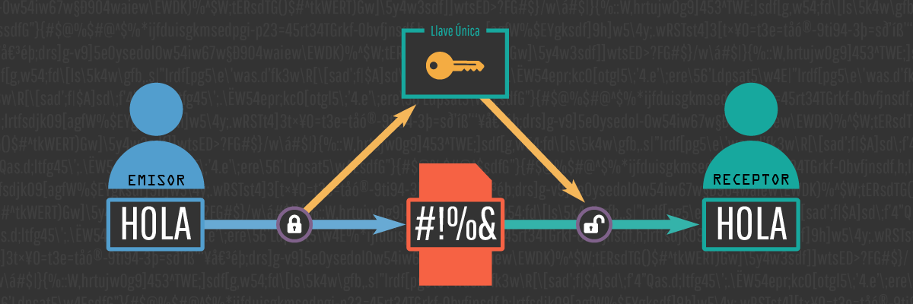

Backdoors
a). En la informática, una puerta trasera es una secuencia especial o un término trasero dentro del código de programación, mediante la cual se pueden evitar los sistemas de seguridad del algoritmo para acceder al sistema.
b). backdoors' son métodos de acceso no autorizado a un sistema o dispositivos que permiten a los atacantes eludir la autenticación básica y obtener control sobre el dispositivo de forma encubierta.
c). Aplicado al malware, los virus de puerta trasera son aquellos en los que los hackers acceden a funciones del ordenador de manera oculta y trabajan en segundo plano.
d). La prevención es clave para protegerse contra los backdoors. Una estrategia efectiva incluye mantener todos los software y sistemas operativos actualizados con los últimos parches de seguridad, ya que muchas vulnerabilidades explotadas por los atacantes se deben a software desactualizado.
e). https://youtu.be/dcOMFYfVqqc?si=O8ES5f1Ms0vJY0bC


RANSONWARE
a). Un ransomware o 'secuestro de datos' en español, es un tipo de programa dañino que restringe el acceso a determinadas partes o archivos del sistema operativo infectado y pide un rescate a cambio de quitar esta restricción.​
v). las características son qe es un tipo de programa dañino que restringe el acceso a determinadas partes o archivos del sistema operativo infectado y pide un rescate a cambio de quitar esta restricción.
c). El malware se introduce normalmente a través de una estafa de ingeniería social tradicional, como el phishing . Los atacantes de ransomware afirman que si el usuario paga una cierta cantidad de dinero
d). Tu información segura siempre — Antivirus, Firewall, Antispam todo puede fallar por lo que necesitas un respaldo inmutable. Cuando todo lo demás falle tu información estará segura en Cloner. Privado. Seguro. Blog.
e). https://youtu.be/xpFU4n2iHN8?si=cTrLVaLEGr3YtXWa


